「広報高野」表紙写真応募申込書
応募者氏名
住所
連絡先 | 電 話
 | FAX
 | E-mail
撮影場所 |  |  | 撮影日
写真タイトル |  | ※写真データも同じタイトルで保存してください。

企画公室職員がテーマ性・表現性・瞬間性・独創性などを審査し、毎号1点選出します。ただし、採用者への賞金や賞品はありませんがお名前を広報へ掲載させていただきます。
※採用の場合には、発行日までに内容確認のためご連絡いたします。
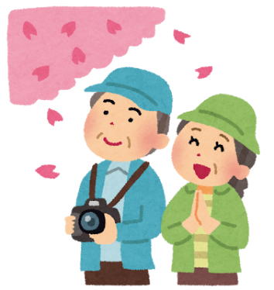

問い合わせ先・申込先
高野町役場 企画公室 企画広報係
〒648-0281 高野町高野山636
電話：0736-56-3000
FAX：0736-56-3022
電子メール：kikaku@town.koya.wakayama.jp
高野町ホームページ：https://www.town.koya.wakayama.jp/

